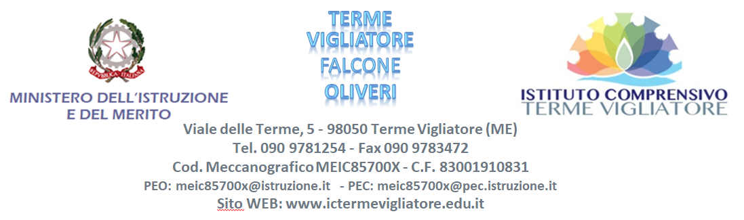
ALLEGATO D - “Percorsi di orientamento nelle scuole secondarie di primo grado”. Codice progetto: ESO4.6.A4.D-FSEPNSI-2025-322- Titolo del progetto: "Orientarsi per Crescere" CUP: F54D25002930007

Oggetto: AUTODICHIARAZIONE DI VERIDICITÀ DEI DATI E DELLE INFORMAZIONI CONTENUTI NEL CURRICULUM VITAE relativamente all’ ISTANZA DI PARTECIPAZIONE ALLA PROCEDURA DI SELEZIONE per il
conferimento di incarico di Docente esperto / tutor - Codice progetto: ESO4.6.A4.D-FSEPNSI-2025-322- Titolo del
progetto: "Orientarsi per Crescere" CUP: F54D25002930007

Il/La sottoscritto/a nato/a a il residente a Provincia di Via/Piazza
n. Codice Fiscale
, in qualità di
nell’ambito del progetto sopra descritto, quale potenziale destinatario/a di incarico nel progetto di cui sopra, consapevole che la falsità in atti e le dichiarazioni mendaci sono punite ai sensi del codice penale e delle leggi speciali in materia e che, laddove dovesse emergere la non veridicità di quanto qui dichiarato, si avrà la decadenza dai benefici eventualmente ottenuti ai sensi dell’art. 75 del d.P.R. n. 445 del 28 dicembre 2000 e l’applicazione di ogni altra sanzione prevista dalla legge, nella predetta qualità, ai sensi e per gli effetti di cui agli artt. 46 e 47 del d.P.R. n. 445 del 28 dicembre 2000,
DICHIARA
la veridicità dei dati e delle informazioni contenuti nel proprio curriculum vitae presentato per partecipare alla selezione in oggetto.

Data e firma del dichiarante

Allegato: [eventuale, ove il documento non sia sottoscritto digitalmente] copia firmata del documento di identità del sottoscrittore, in corso di validità.

